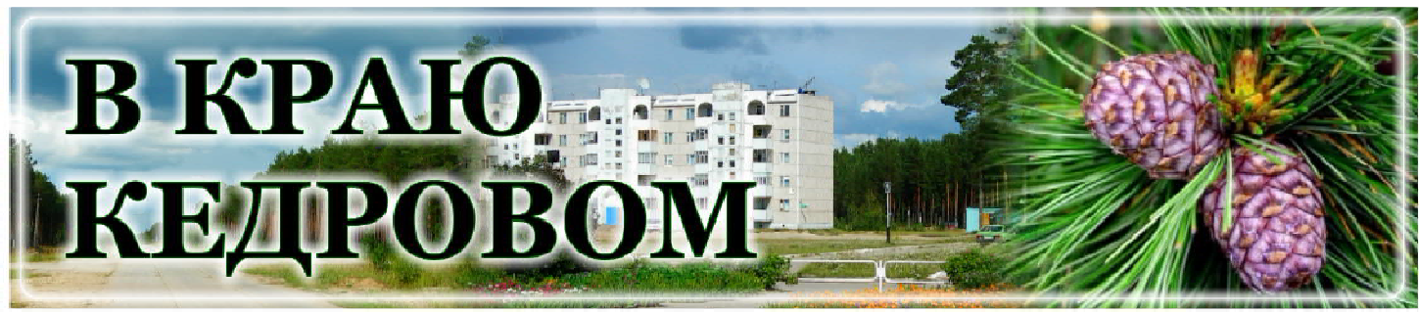

***Газета г. Кедрового***

***№27 (1742) четверг, 4 июля 2024 г.***

## 8 ÈÞËß - ÄÅÍÜ ÑÅÌÜÈ, ËÞÁÂÈ È ÂÅÐÍÎÑÒÈ

### Уважаемые жители муниципального образования!

Поздравляем вас с замечательным праздником - Днем семьи, любви и верности!

Этот праздник олицетворяет счастье супружеской жизни, тепло домашнего очага и радость общения родных людей. Ведь семья - это крепкий дом, где есть любовь и преданность, поддержка и опора, забота и взаимное уважение, и самое главное - уверенность в завтрашнем дне.

В этот праздничный день выражаем искреннюю признательность многодетным родителям. И, конечно же, заслуживают восхищения и глубокого уважения супруги-юбиляры, всей своей жизнью показавшие нам пример неиссякаемой любви и верности.

Желаем всем семейного счастья, здоровья и благополучия! Пусть в ваших семьях всегда царят любовь, гармония, взаимо- понимание, пусть все задуманное воплощается в жизнь и каждый новый день приносит только радость!

*Мэр города Кедрового* **Н.А. СОЛОВЬЕВА**

*Председатель Думы города Кедрового* **Л.В. ГОЗА**



## ÁËÀÃÎÓÑÒÐÎÉÑÒÂÎ ÏÐÎÄÎËÆÀÅÒÑß!

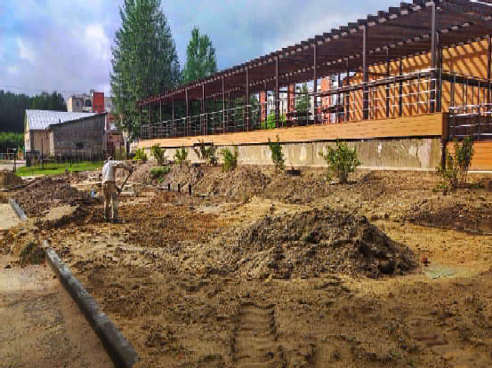 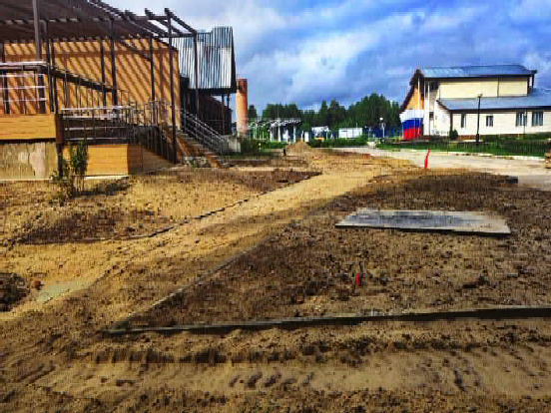

Подрядчик продолжает вести работы по благоустройству общественной территории "г. Кедровый, общественная территория в 1 мкр., "Центр 1.0." (зона №3) (2 этап).

ООО "Ремстройсервис" выполняются работы по устройству подстилающего основания для укладки тротуарной плитки,

а также посеяна газонная трава и высажены кусты пузыреплодника калинолистного.

Информирование о продвижении работ по благоустройству про- должится в следующих выпусках газеты и информационных постах на официальных аккаунтах Администрации города Кедрового.

*Администрация города Кедрового*

# ÓÂÀÆÀÅÌÛÅ ÆÈÒÅËÈ ÃÎÐÎÄÀ ÊÅÄÐÎÂÎÃÎ!

**В рамках Всероссийской недели правовой помощи по вопросам защиты интересов семьи, которая пройдет с 8 по 14 июля 2024 года, сообщаю, что общественным помощником Уполномоченного по правам ребенка Томской области в городе Кедровом будет проводиться личный**

**№ 1, ежедневно с 16:00 до 17:00 час.**

**Встреча с общественным помощником Уполномоченного по правам ребенка в Томской области в городе Кедровом Ефремовой Галиной Юрьевной состоится 9 июля 2024 года в 11:00 час. в зале заседаний Администрации г. Кедрового.**

**прием граждан в Администрации г. Кедрового в кабинете** *ОУПР* **Галина Юрьевна ЕФРЕМОВА**

**В КРАЮ КЕДРОВОМ**

№27 (1742) 4 июля 2024 г.

**1**

# ÂËÀÄÈÌÈÐ ÌÀÇÓÐ: ÆÈÒÅËÈ ÎÁËÀÑÒÈ - ÃËÀÂÍÛÉ ÏÐÈÎÐÈÒÅÒ Â ÐÀÁÎÒÅ

### Ж и л и щ н о - к о м м у н а л ь н ы й комплекс

В минувшем году капитально отремонти- ровали 73 объекта коммунальной инфра- структуры в 17 муниципалитетах. Это позволило пройти отопительный сезон без серьезных инцидентов.

По национальному проекту "Жилье и городская среда" реконструировали и построили новые объекты системы водоснаб- жения в микрорайоне "Наука" в Томске, Северске и Первомайском районе. Продол- жилась газификация региона и перевод на газ сельских котельных. В 2023-м на экономичное и экологичное топливо переве- дены котельные в Зональной Станции Томского района и в селе Первомайском.

Губернатор поставил стратегическую задачу жилищно-коммунального комплекса

- начать системную модернизацию

### Губернатор Владимир Мазур выступил на собрании Законодательной думы Томской области с отчетом о работе исполнительной власти в 2023 году. В своем выступлении глава региона не только подвел итоги развития всех ключевых сфер экономики, но и дал ряд важных поручений для улучшения качества жизни в регионе в ближайшей перспективе.

*Губернатор Томской области Владимир Мазур:*

*2023 был годом продолжения национальных проектов Президента Владимира Владимировича Путина, на кото- рые мы направили 16,3 миллиарда рублей. Ввели значимые объекты в здравоохранении, в образовании, спорте, дорожном хозяйстве.*

### Дорожно-транспортная отрасль

В 2023 году в Томской области отремонтировали более 307 км дорог по нацпроекту "Безопасные качественные дороги", региональной и муниципальным программам. Завершился ремонт Коммунального моста в Томске и моста через реку Порос на дороге Томск - Каргала -

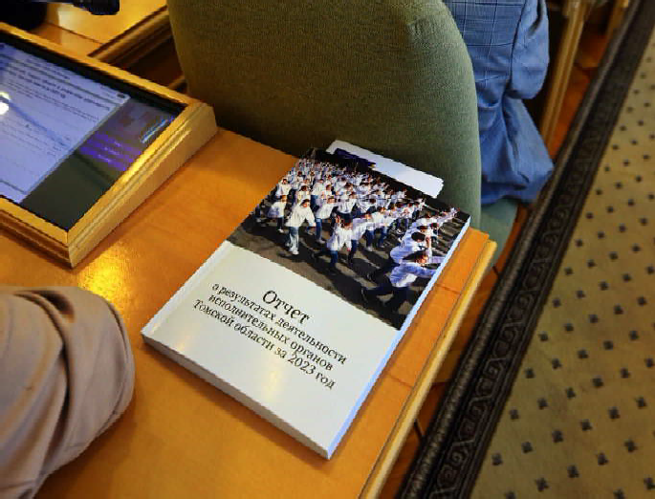Колпашево, строительство моста через реку Яя, соединившего Зырянский и Тегульдетский районы с Асиновским и остальными муниципалитетами.

Губернатор поручил главам городов и районов разработать актуальные програм- мы повышения качества дорожного покры- тия основных транспортных участков в городах и районах.

"Состояние дорог в городах и селах нашей области не выдерживает критики. "Нарекания от жителей в адрес дорожных служб считаю справедливыми и полностью их разделяю", - сказал губернатор Владимир Мазур. - Программы должны быть сформи- рованы по 2027 год включительно и внесены в местные бюджеты 2025 года, а также плановый период 2026 - 2027 годов. Рас- считываю на поддержку депутатского корпу- са в этом вопросе. Состояние дорог и объек- тов коммунального хозяйства - это то, что волнует жителей в первую очередь".

коммунальной инфраструктуры. Для этого региону понадо- бится более 50 миллиардов рублей.

"Решить эту задачу без федеральной поддержки тяжело, а скорее - невозможно. Именно поэтому сейчас разрабатываем региональный комплексный план модерни- зации системы коммунальной инфраструктуры до 2030 года. Ставлю задачу войти с ним в федеральную программу, которая начнет работать со следующего года", - поручил губернатор Владимир Мазур.

В 2024 году модернизация коммунальной инфраструк- туры начнется в городе Кедровом и Молчановском районе.

### Здравоохранение

В ходе отчета губернатор Владимир Мазур поручил создать межрайонное объединение станций скорой меди- цинской помощи в Асиновском, Первомайском, Зырянском и Тегульдетском районах, присоединить отделение скорой помощи Томского района к станции скорой медицинской помощи города Томска.

По словам главы региона, такая реорганизация повысит оперативность медицинских бригад, их оснащенность и кадровый потенциал.

Еще одна важная задача, которую озвучил губернатор

Томской области, касается продолжения работы по созда- нию центров онкологической помощи в районах области и центра паллиативной помощи в регионе.

### Культура

В 2023 году новое оборудование получили областной театр драмы, областной краеведческий музей, музей исто- рии Томска, Зырянский краеведческий музей. Автоклубы появились в Асиновском, Колпашевском, Первомайском и Томском районах. Продолжился ремонт театра куклы и актера "Скоморох" и музея Северска.

"Мы активно реализуем национальный проект "Культура". В прошлом году завершили капитальный ремонт театра юного зрителя в Томске и Дома культуры в Нарыме. Отремонтировали две школы искусств - в Асиновском и Первомайском районах. Создали семь модельных библиотек: в Чаинском, Первомайском, Тегульдетском, Александровском, Кривошеинском и Парабельском районах", - сказал Владимир Мазур.

### Спорт

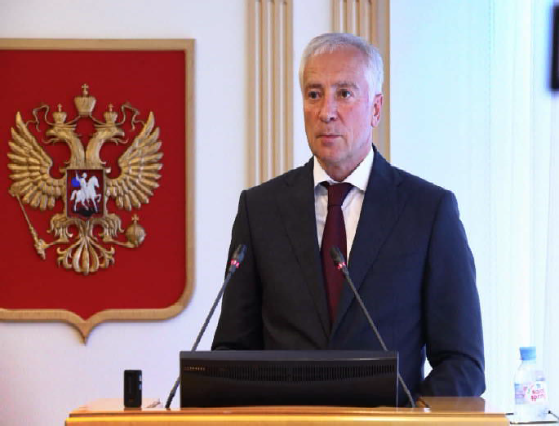Большой спортивный комплекс "Триумф" открылся в 2023 году в Молчановском районе. В Томске, Стрежевом и Молчаново установили три "умные" спортивные площад- ки, а также три комплекса ГТО в Александровском и Тегульдетском районах и городе Кедровом. Кроме того, при поддержке "Газпрома" в 15 муниципа- литетах ввели новые универсальные спорт-

площадки и пришкольные стадионы.

Новые многофункциональные площадки построены в Бакчарском, Каргасокском, Кожевниковском, Томском, Зырянском, Кривошеинском, Шегарском и Асиновском районах, в Кедровом и Стрежевом.

Площадки включают в себя поля для мини-футбола, волейбола и баскетбола. Площадка в селе Уртам Кожевниковского района дополнительно оборудована хок- кейными бортами, ее можно быстро транс- формировать в каток.

Новые школьные стадионы открылись в Александровском, Чаинском, Перво- майском, Тегульдетском районах и в Томске. Помимо полей для мини-футбола, волейбола и баскетбола они оснащены еще и беговыми дорожками, ямами для прыжков в длину и зонами воркаута.

В Александровском районе при под-

держке газовиков завершилась реконструк- ция стадиона "Геолог".

### Социальная политика

"Новые экономические условия и реалии не помешали нам исполнить все социальные обязательства перед людьми. "Особенно, речь идет о поддержке семей с детьми - такую задачу ставит Президент Владимир Владимирович Путин, и мы ее решаем вме- сте с органами социальной защиты населе- ния, с муниципальными образованиями", - сказал губернатор Владимир Мазур. - Одна из главных задач главы государства - под- держка участников и ветеранов специальной военной операции. Забота об их близких".

В 2023 году в Томске начал работу фили- ал государственного фонда "Защитники Отечества", созданного по решению Президента. За год филиал принял 9 тысяч обращений.

Томский филиал фонда первым в стране запустил программу по переоборудованию жилья для ветеранов боевых действий, получивших инвалидность при выполне- нии воинского долга.

### Векторы 2024 года

Томская область завершает реализацию части наци- ональных проектов и готовится к участию в новых. Среди них - нацпроекты "Семья", "Молодежь и дети", "Инфра- структура для жизни" и другие. Национальные цели развития страны до 2036 года закреплены в новом Указе Президента РФ.

2024 год - юбилейный для региона: 80 лет исполняется Томской области, 420 - Томску, 75 - второму по величине муниципалитету, Северску. Юбилеи отмечают Александров- ский, Чаинский и Верхнекетский районы.

"Уверен, этот юбилейный, високосный год войдет в историю региона и страны, станет новой страницей разви- тия и каждой территории, и каждой семьи. Это особенно важно в Год семьи, которым Президент объявил нынешний 2024-й. Вместе с вами, с жителями области мы закрепим все достижения, продолжим созидательную работу в экономике, в социальной сфере, в развитии инфраструк- туры. Я на вас рассчитываю!", - завершил свое выступле- ние в Законодательной Думе Томской области губернатор Владимир Мазур, поблагодарив жителей региона за сов- местную работу и ее результаты.

1. ÈÞËß

**Ï**

#### ÎÍÅÄÅËÜÍÈÊ

05.00 Доброе утро 0+

09.00, 13.00, 16.00,

03.00 Новости

09.05 Модный приго-

вор 0+

09.55 Жить здорово! 16+

10.45, 13.20 Х/ф "ШИРЛИ-МЫР-

**8 - 14**

**ÈÞËß**

**ÏÐÎÃÐÀÌÌÀ**

**ÒÂ**

имени Весна" 16+

03.45 Т/с "ВАСИЛИСА" 12+



04. 50 Т/ с "УЛИЦЫ РАЗБИТЫХ ФОНА- РЕЙ" 16+

06. 30 Утро. Самое

лучшее 16+

08.00, 10.00, 13.00, 16.00, 19.00,

23.35 Сегодня

ЛИ" 16+

13.35, 23.45, 00.30, 01.15, 02.00,

02.45, 03.05, 03.35 Подкаст.Лаб

16+

15.00, 18.15 Информационный

канал 16+

16.15 Давай поженимся! 16+

17.05 Мужское / Женское 16+

18.00 Вечерние новости

20.00 Т/с "ИЩЕЙКА" 16+

21.00 Время

21.45 Т/с "ДВА БЕРЕГА" 16+

22.45 Большая игра 16+



05.00, 09.30 Утро России 12+

09.00, 14.35, 21.05 Местное

время. Вести-Томск

09.55 О самом главном 12+

11.00, 14.00, 17.00, 20.00 Вести

11.30, 18.30 60 минут 12+

13.00 Т/с "ХУДОЖНИК" 12+

15.00 Премьера- 2024 г. Турец- кий хит "Бахар. По имени Вес- на" 16+

17.30 Малахов 16+

21.20 Т/с "ЛИМИТЧИЦЫ" 12+

23.30 Вечер с Владимиром Со- ловьёвым 12+

02.05 Турецкий хит "Бахар. По имени Весна" 16+

03.45 Т/с "ВАСИЛИСА" 12+

04. 50 Т/ с "УЛИЦЫ РАЗБИТЫХ ФОНА- РЕЙ" 16+

06. 30 Утро. Самое

лучшее 16+

08.00, 10.00, 13.00, 16.00, 19.00,

23.35 Сегодня

08.25, 10.35 Т/с "ВОЗВРАЩЕ-

22.45 Большая игра 16+

23.45, 00.30, 01.15, 02.00, 02.45,

03.05, 03.35 Подкаст.Лаб 16+



05.00, 09.30 Утро России 12+

09.00, 14.35, 21.05 Местное

время. Вести-Томск

09.55 О самом главном 12+

11.00, 14.00, 17.00, 20.00 Вести

11.30, 18.30 60 минут 12+

13.00 Т/с "ХУДОЖНИК" 12+

15.00 Премьера- 2024 г. Турец- кий хит "Бахар. По имени Вес- на" 16+

17.30 Малахов 16+

21.20 Т/с "ЛИМИТЧИЦЫ" 12+

23.30 Вечер с Владимиром Со- ловьёвым 12+

02.05 Турецкий хит "Бахар. По имени Весна" 16+

03.45 Т/с "ВАСИЛИСА" 12+

04. 50 Т/ с "УЛИЦЫ РАЗБИТЫХ ФОНА- РЕЙ" 16+

06. 30 Утро. Самое

лучшее 16+

08.00, 10.00, 13.00, 16.00, 19.00,

23.35 Сегодня

08.25, 10.35 Т/с "ВОЗВРАЩЕ-

НИЕ МУХТАРА" 12+

11.00 Т/с "ПЁС" 16+

13.25 Чрезвычайное происше-

ствие 16+

14.00 Т/с "ЗИМОРОДОК" 16+

16.45, 20.00 Т/с "МЕНТОВСКИЕ

ВОЙНЫ" 16+

00.00 Т/с "ОПЕКУН" 16+

03.20 Т/с "ПЕРЕВОЗЧИК" 16+



11.30, 18.30 60 минут 12+

13.00 Т/с "ХУДОЖНИК" 12+

15.00 Премьера- 2024 г. Турец- кий хит "Бахар. По имени Вес- на" 16+

17.30 Малахов 16+

21.20 Т/с "ЛИМИТЧИЦЫ" 12+

23.30 Вечер с Владимиром Со- ловьёвым 12+

02.05 Турецкий хит "Бахар. По имени Весна" 16+

03.45 Т/с "ВАСИЛИСА" 12+

04. 50 Т/ с "УЛИЦЫ РАЗБИТЫХ ФОНА- РЕЙ" 16+

06. 30 Утро. Самое

лучшее 16+

08.00, 10.00, 13.00, 16.00, 19.00,

23.35 Сегодня

08.25, 10.35 Т/с "ВОЗВРАЩЕ-

НИЕ МУХТАРА" 12+

11.00 Т/с "ПЁС" 16+

13.25 Чрезвычайное происше-

ствие 16+

14.00 Т/с "ЗИМОРОДОК" 16+

16.45, 20.00 Т/с "МЕНТОВСКИЕ

ВОЙНЫ" 16+

00.00 Т/с "ОПЕКУН" 16+

03.20 Т/с "ПЕРЕВОЗЧИК" 16+

1. ÈÞËß



**×**

#### ÅÒÂÅÐÃ

05.00 Доброе утро 0+

09.00, 13.00, 16.00,

03.00 Новости

09.05 Модный приго-

вор 0+

09.55 Жить здорово! 16+

10.45, 13.20, 18.15 Информа-

08.25, 10.35 Т/с "ВОЗВРАЩЕ-

НИЕ МУХТАРА" 16+

11.00 Т/с "ПЁС" 16+

13.25 Чрезвычайное происше-

ствие 16+

14.00 Т/с "ЗИМОРОДОК" 16+

16.45, 20.00 Т/с "МЕНТОВСКИЕ

ВОЙНЫ" 16+

00.00 Т/с "ОПЕКУН" 16+

03.20 Т/с "ПЕРЕВОЗЧИК" 16+

1. ÈÞËß



**Ï**

ßÒÍÈÖÀ

05.00 Доброе утро 0+

09.00, 13.00, 16.00 Но-

вости

09.10 Модный приго-

вор 0+

10.05 Жить здорово! 16+

10.55, 13.30, 18.40 Информа-

ционный канал 16+

16.15 Давай поженимся! 16+

17.05 Мужское / Женское 16+

18.00 Вечерние новости

19.45 Поле чудес 16+

21.00 Время

21.45 Фантастика 12+

23.50 Х/ф "ВЕЛИКИЙ" 18+

02.00, 02.45, 03.30, 04.15, 05.00,

05.35 Подкаст.Лаб 16+



05.00, 09.30 Утро России 12+

09.00, 14.35, 21.35 Местное

время. Вести-Томск

09.55 О самом главном 12+

11.00, 14.00, 17.00, 20.00 Вести

11.30, 18.30 60 минут 12+

13.00 Судьба человека с Бори- сом Корчевниковым 12+

НИЕ МУХТАРА" 12+

11.00 Т/с "ПЁС" 16+

13.25 Чрезвычайное происше-

**Ñ**ÐÅÄÀ

10 ÈÞËß

ционный канал 16+

16.15 Давай поженимся! 16+

17.05 Мужское / Женское 16+

15.00 Премьера- 2024 г. Турец- кий хит "Бахар. По имени Вес- на" 16+

ствие 16+

14.00 Т/с "ЗИМОРОДОК" 16+

16.45, 20.00 Т/с "МЕНТОВСКИЕ

ВОЙНЫ" 16+

00.00 Т/с "ОПЕКУН" 16+

03.20 Т/с "ПЕРЕВОЗЧИК" 16+

1. ÈÞËß



**Â**

#### ÒÎÐÍÈÊ

05.00 Доброе утро 0+

09.00, 13.00, 16.00,

03.00 Новости

09.05 Модный приго-

вор 0+

09.55 Жить здорово! 16+

10.45, 13.20, 18.15 Информа-

ционный канал 16+

16.15 Давай поженимся! 16+

17.05 Мужское / Женское 16+

18.00 Вечерние новости

20.00 Т/с "ИЩЕЙКА" 16+

21.00 Время

21.45 Т/с "ДВА БЕРЕГА" 16+

05.00 Доброе утро 0+

09.00, 13.00, 16.00,

03.00 Новости

09.05 Модный приго-

вор 0+

09.55 Жить здорово! 16+

10.45, 13.20, 18.15 Информа-

ционный канал 16+

16.15 Давай поженимся! 16+

17.05 Мужское / Женское 16+

18.00 Вечерние новости

20.00 Т/с "ИЩЕЙКА" 16+

21.00 Время

21.45 Т/с "ДВА БЕРЕГА" 16+

22.45 Большая игра 16+

23.45, 00.30, 01.15, 02.00, 02.45,

03.05, 03.35 Подкаст.Лаб 16+



05.00, 09.30 Утро России 12+

09.00, 14.35, 21.05 Местное

время. Вести-Томск

09.55 О самом главном 12+

11.00, 14.00, 17.00, 20.00 Вести

18.00 Вечерние новости

20.00 Т/с "ИЩЕЙКА" 16+

21.00 Время

21.45 Т/с "ДВА БЕРЕГА" 16+

22.45 Большая игра 16+

23.45, 00.30, 01.15, 02.00, 02.35,

03.05, 03.25 Подкаст.Лаб 16+



05.00, 09.30 Утро России 12+

09.00, 14.35, 21.05 Местное

время. Вести-Томск

09.55 О самом главном 12+

11.00, 14.00, 17.00, 20.00 Вести

11.30, 18.30 60 минут 12+

13.00 Т/с "ХУДОЖНИК" 12+

15.00 Премьера- 2024 г. Турец- кий хит "Бахар. По имени Вес- на" 16+

17.30 Малахов 16+

21.20 Т/с "ЛИМИТЧИЦЫ" 12+

23.30 Вечер с Владимиром Со- ловьёвым 12+

02.05 Турецкий хит "Бахар. По

17.30 Прямой эфир 16+

21.50 Торжественная церемо- ния открытия XXXIII Междуна- родного фестиваля "Славянс- кий базар в Витебске" 12+

23.55 Х/ф "МОРОЗ ПО КОЖЕ"

12+

02.05 Турецкий хит "Бахар. По имени Весна" 16+

03.45 Т/с "ВАСИЛИСА" 12+

04. 50 Т/ с "УЛИЦЫ РАЗБИТЫХ ФОНА- РЕЙ" 16+

06. 30 Утро. Самое

лучшее 16+

08.00, 10.00, 13.00, 16.00, 19.00

Сегодня

08.25, 10.35 Т/с "ВОЗВРАЩЕ-

НИЕ МУХТАРА" 16+

11.00 Т/с "ПЁС" 16+

13.25 Чрезвычайное происше-

ствие 16+

14.00 Т/с "ЗИМОРОДОК" 16+

16.45, 20.00 Т/с "МЕНТОВСКИЕ

ВОЙНЫ" 16+

23.40 Х/ф "ОТДЕЛЬНОЕ ПОРУ- ЧЕНИЕ" 16+

01.40 Квартирный вопрос 0+

02.30 Т/с "ПЕРЕВОЗЧИК" 16+

1. ÈÞËß



**Ñ**

#### ÓÁÁÎÒÀ

06.00 Доброе утро.

Суббота 12+

09.45 Слово пастыря

0+

10.00, 12.00 Новости

10.15 Наше всё 12+

11.05 ПроУют 0+

12.15 Поехали! 12+

13.10 Х/ф "НЕ МОГУ СКАЗАТЬ "ПРОЩАЙ" 12+

14.55 Ко дню рождения леген- дарного разведчика. "Прави- тельство США против Рудоль- фа Абеля" 12+

17.00 К 80-летию со дня рож- дения Бориса Клюева. "Египет- ская сила" 12+

18.00 Вечерние новости

18.20 Эксклюзив 16+

19.10 Михаил Задорнов. Вся жизнь 16+

20.05 Кто хочет стать милли- онером? 12+

21.00 Время

21.35 Сегодня вечером 16+

23.00 Экранизация великого романа Оноре де Бальзака "Утраченные иллюзии" 18+

01.50, 02.35, 03.20, 04.05, 04.50,

05.25 Подкаст.Лаб 16+



05.00 Утро России. Суббота 12+

08.00 Местное время. Вести- Томск

08.20 Местное время. Суббота

08.35 По секрету всему свету 12+

09.00 Формула еды 12+

09.25 Пятеро на одного 12+

10.10 Сто к одному 12+

11.00, 14.00, 17.00, 20.00 Вести

11.50 Доктор Мясников 12+

13.00 В кругу друзей 12+

14.50 Юмор! Юмор! Юмор!!! 16+

17.50 Привет, Андрей! 12+

21.00 Х/ф "ЛАБОРАНТКА" 12+

00.35 Х/ф "ЗНАХАРКА" 12+

04.10 Х/ф "ПОДРУГИ" 16+

05. 15 Т/ с "УЛИЦЫ РАЗБИТЫХ ФОНА- РЕЙ" 16+

07. 00 Российская

дипломатия 12+

08.00, 10.00, 16.00, 19.00 Се-

годня

08.20 Поедем, поедим! 16+

09.20 Едим дома 0+

10.20 Главная дорога 16+

11.00 Живая еда с Сергеем Ма- лозёмовым 12+

11.50 Квартирный вопрос 0+

13.00 Т/с "ЗИМОРОДОК" 16+

16.20 Своя игра 0+

17.15 Следствие вели... 16+

20.00 Х/ф "АКУШЕР" 16+

22.10 Звезды 16+

01.15 Х/ф "ПРОСТО ДЖЕКСОН"

16+

02.55 Дачный ответ 0+

03.45 Т/с "ПЕРЕВОЗЧИК" 16+

1. ÈÞËß



**Â**

#### ÎÑÊÐÅÑÅÍÜÅ

06. 00, 10.00, 12.00

Новости

06.10, 00.00, 00.45,

01.30, 02.15, 03.00,

03.45 Подкаст.Лаб 16+

06.55 Играй, гармонь люби- мая! 12+

07.40 Часовой 12+

08.10 Здоровье 16+

09. 20 Мечталлион. Нацио-

нальная Лотерея 12+

09.40 Непутевые заметки 12+

10.15 Жизнь других 12+

11.05 Повара на колесах 12+

12.15 Видели видео? 0+

13.00 Т/с "А У НАС ВО ДВОРЕ..."

12+

17.00 Сергей Пускепалис. "Ког- да меня не будет..." 12+

18.00 Вечерние новости

19.00 Две звезды. Отцы и дети 12+

21.00 Время

23.00 Т/с "ОБОЮДНОЕ СОГЛА- СИЕ" 18+

06.05, 01.05 Х/ф "ТЕРАПИЯ ЛЮ-

БОВЬЮ" 16+

08.00 Местное время. Воскре- сенье

08.35 Когда все дома 12+

09.25 Утренняя почта 12+

10.10 Сто к одному 12+

11.00, 14.00, 17.00, 20.00 Вести

11.50 Доктор Мясников 12+

13.00 Большие перемены 12+

14.50 Парад юмора 16+

17.50 Песни от всей души 12+

22.00 Москва. Кремль. Путин 12+

22.40 Воскресный вечер с Вла- димиром Соловьёвым 12+

05. 15 Т/ с "УЛИЦЫ РАЗБИТЫХ ФОНА- РЕЙ" 16+

07. 00 Российская

дипломатия 12+

08.00, 10.00, 16.00, 19.00 Се-

годня

08.20 У нас выигрывают! 12+

10.20 Первая передача 16+

11.00 Чудо техники 12+

11.50 Дачный ответ 0+

13.00 Т/с "ЗИМОРОДОК" 16+

16.20 Своя игра 0+

17.15 Следствие вели... 16+

20.00 Х/ф "АКУШЕР" 16+

22.10 Звезды 16+

01.25 Х/ф "МОЯ ФАМИЛИЯ ШИ- ЛОВ" 16+

03.15 Т/с "ПЕРЕВОЗЧИК" 16+

Ï Î Ç Ä Ð À Â Ë ß Å Ì !

### Ануфриева Ивана Вархоломеевича с 70-летием!

Примите сегодня поздрав- ления с юбилеем! Пусть в этот день будет много трогательных подарков. Пусть будет сказано много теплых и искренних слов. Желаем Вам несокрушимого здоровья и самого бодрого настроения!

*Городской совет ветеранов*



# ÏÐÎ ÎÔÎÐÌËÅÍÈÅ ÍÅÄÂÈÆÈÌÎÑÒÈ

В Томском филиале ППК "Роскадастр" можно получить правовую помощь по вопросам оформления недвижимости.

Региональный Роскадастр наделен полномочиями по оказанию консультационных услуг. В спектр консультационных услуг входят консультации по составу пакета документов для имущественных сделок, устное консультирование, оформление договоров в простой письменной форме, подготовка письменных резолюций с подробны- ми разъяснениями и ссылками на нормы действующего законода- тельства.

За консультацией обращаются граждане и юридические лица, кадастровые инженеры с различными вопросами: подготовка доку- ментов для проведения кадастрового учета, земельные споры, ошибки в сведениях об объектах недвижимости, внесение сведений в реестр недвижимости об объектах реестра границ.

"Филиал ППК "Роскадастр" по Томской области имеет многолет- ний опыт работы в сфере кадастровых отношений и на рынке недви- жимости, что позволяет оказывать консультационные услуги, направ- ленные на повышение качества предоставляемых услуг, на высоком профессиональном уровне. Преимущества получения консультаций очевидны: индивидуальный подход к каждому заявителю, экономия времени заявителя, выгодные тарифы, а также гарантия качества государственного учреждения, подтвержденная многолетней прак- тической работой", - отметила Мария Завацкая, начальник отдела обеспечения ведения и нормализации данных ЕГРН Филиала.

Задать интересующие вопросы о порядке получения и стоимости консультационных услуг регионального филиала ППК "Роскадастр", оказываемых на территории Томской области, можно по телефону: **8 (3822) 46-78-71**, доб.**2020**, **2024**, а также на сайте *https://kadastr.ru*.



ÏÀÑÑÀÆÈÐÑÊÈÅ ÏÅÐÅÂÎÇÊÈ

**ИП АКИМОВ М.М. "Каролина".** Ежедневные пассажирские перевозки по маршруту Кедровый - Томск - Кедровый на микроавтобусе "ToyotaRegius". Выдаются билеты, электронные чеки.

***Цена билета взрослого 2200 рублей, детского - 2000 рублей.***

Предварительная запись по телефону диспетче- ра: 8-913-885-8231.

**ИП "Верхунова Александра Георгиевна".** Ежедневные пассажирские перевозки на а/м Газель по маршруту Томск - Кедровый - Томск. Выдаются билеты, кассовые чеки.

***Стоимость проезда составляет 2200 рублей.***

***Детям до 7 лет 2000 рублей.***

Телефон диспетчера: 8-913-800-0587.

*На правах рекламы*

# ÃÐÀÔÈÊ

### личного приема граждан муниципального образования "Город Кедровый"

**Мэром города Кедрового на июль 2024 г.**

|  |  |
| --- | --- |
| **Дата приема** | **Время приема** |
| 03.07.2024 | с 16:00 до 18:00 час. |

По вопросам записи на личный прием обращаться по телефону: **35-546**.

Прием граждан ведется только по предварительной записи.

# ÃÐÀÔÈÊ

*Администрация города Кедрового*

### проведения приема граждан в Местной общественной приемной

**Местного отделения г. Кедрового Всероссийской политической партии "ЕДИНАЯ РОССИЯ" на июль 2024 года**

|  |  |  |  |  |
| --- | --- | --- | --- | --- |
| **Дата приема** | **Время приема** | **Должность** | **ФИО** | **Способ связи** |
| 03.07.2024 | с 16:00 до  18:00 час. | Депутат Думы города Кедрового седьмого созыва  по трехмандатному избирательному округу №2 | Гоза  Лариса Викторовна | 8-913-880-2185 |
| Депутат Думы города Кедрового седьмого созыва  по четырехмандатному избирательному округу №3 | Гоняева  Валентина Григорьевна | 8-913-872-1882 |
| 10.07.2024 | с 16:00 до  18:00 час. | Депутат Думы города Кедрового седьмого созыва  по четырехмандатному избирательному округу №3 | Борбат  Павел Леонидович | 8-913-810-1614 |
| Депутат Думы города Кедрового седьмого созыва  по трехмандатному избирательному округу №1 | Тищенков  Сергей Владимирович | 8-913-801-6386 |
| 17.07.2024 | с 16:00 до  18:00 час. | Депутат Думы города Кедрового седьмого созыва  по трехмандатному избирательному округу №2 | Высыпкова  Елена Витальевна | 8-913-880-5969 |
| Депутат Думы города Кедрового седьмого созыва  по четырехмандатному избирательному округу №3 | Копкилец  Светлана Константиновна | 8-913-804 3168 |
| 24.07.2024 | с 16:00 до  18:00 час. | Депутат Думы города Кедрового седьмого созыва  по трехмандатному избирательному округу №1 | Анисимкова  Татьяна Владимировна | 8-913-854-0416 |
| Депутат Думы города Кедрового седьмого созыва  по четырехмандатному избирательному округу №3 | Макринский  Александр Николаевич | 8-913-110-6025 |
| 31.07.2024 | с 16:00 до  18:00 час. | Депутат Думы города Кедрового седьмого созыва  по трехмандатному избирательному округу №1 | Дроздов  Константин Вячеславович | 8-923-424-5103 |
| Депутат Думы города Кедрового седьмого созыва  по трехмандатному избирательному округу №2 | Синицына  Надежда Валерьевна | 8-913-851-9348 |

*Местное отделение г. Кедрового Партии "ЕДИНАЯ РОССИЯ"*

# ÆÈÒÅËÅÉ ÒÎÌÑÊÎÉ ÎÁËÀÑÒÈ ÏÐÈÃËÀØÀÞÒ ÍÀ ÂÎÅÍÍÓÞ ÑËÓÆÁÓ ÏÎ ÊÎÍÒÐÀÊÒÓ

Военные комиссариаты Томской области совместно с пунктом отбора на военную службу по контракту в Томске проводят плано- вую работу по отбору кандидатов.

Служить могут мужчины в возрасте от 18 лет, годные по состоя- нию здоровья. Заключить можно как полный контракт (1 год, 3 года, 5 лет), так и краткосрочный (от 4-х месяцев).

При заключении контракта положено: денежное довольствие от 30 000 до 235 000 рублей; 195 000 рублей единовременно (при заключении контракта на срок от 1 года); 300 000 рублей - региональ- ная выплата (выплачивается единовременно 100 000 рублей, затем 200 000 рублей равными долями по 50 000 рублей один раз в три месяца); 42 000 рублей - региональная единовременная материаль- ная помощь участникам семьи военнослужащих; ежемесячная над- бавка 60 процентов к окладу по воинской должности на период про- ведения специальной военной операции и шести месяцев после ее

завершения; 4 240 рублей - суточные выплаты; 8 000 рублей за каж- дые сутки активных наступательных действий; 50 000 рублей за каждый километр выдвижения в составе штурмовых отрядов.

Региональные льготы и гарантии: приоритетный прием детей в государственные и муниципальные образовательные учреждения Томской области (детские сады, школы); освобождение от родитель- ской платы за детский сад; обеспечение детей бесплатным горячим питанием в школах; бесплатная юридическая и психологическая помощь военнослужащим и членам их семей; содействие в поиске работы и профессиональное обучение; предоставление детям путе- вок в организации отдыха детей и их оздоровления; бесплатные социальные услуги для семей, в которых есть граждане частично или полностью потерявшие способность к самообслуживанию.

Чат-бот *"Контрактная служба 70"* в мессенджере "Телеграм" предоставит актуальную информацию о поступлении на службу по контракту в Вооруженные Силы России.

По всем вопросам поступления на военную службу по контракту

кандидаты могут обратиться в пункт отбора на военную службу по контракту в г. Томске: ул. Карла Маркса, 14, телефоны:

**+7-913-116-73-48**, **8 (3822) 530-338**, **510-921** (круглосуточно). Горячая линия по вопросам службы по контракту - **117**.

"Военную службу по контракту можно проходить во всех родах войск, как в сухопутных, так и на флоте. Жители районов Томской области могут обратиться в военный комиссариат по месту житель- ства", - рассказал председатель комитета общественной безопас- ности Администрации Томской области Владимир Мысин.

**Жители муниципального образования "Город Кедровый" необходимую информацию по контрактной службе могут узнать по телефону военкомата: 8(38250) 35-409, Мельникова Татьяна Львовна.**

Подать заявление о поступлении на военную службу по контрак- ту можно в электронном виде на Едином портале государственных и муниципальных услуг, в личном кабинете на сайте Минобороны России и на сайте *службапоконтракту.рф*.

ÏÀÌßÒÍÛÅ ÄÀÒÛ ÂÎÅÍÍÎÉ ÈÑÒÎÐÈÈ ÐÎÑÑÈÈ

## ÈÞËß 1709 - ÏÎËÒÀÂÑÊÀß ÁÈÒÂÀ

Одним из важнейших событий, позволившем России называться империей, стала Северная война. Северная война стала не просто очередной русско-шведской войной, но продлилась с 1700 по 1721 годы, втянув в нее огромное количество отдельных государств, старавшихся захватить влияние над Прибалтикой. Несмотря на пер- воначальные неудачи, именно в битве за Полтаву Россия смогла добиться перелома хода войны и последующей победы.

В 1708 г. Карл Двенадцатый вторгся на территорию России во главе с прекрасно оснащенным и обученным войском, рассчитывая одержать быструю победу. Предыдущие успехи русских войск зас- тавляли Карла действовать быстро и решительно. Перед этим он разгромил армию польского короля Августа Второго и надеялся быстро повторить свой успех. Последовавшее взятие Гродно лишь укрепило уверенность Карла в своих силах. Предложения Петра Первого о мире он с негодованием отвергал.

Также на решение Карла повлияла и политическая обстановка в России - многочисленные бунты и восстания башкиров, мятеж Булавина на Дону и переход Мазепы на сторону шведских войск. Все вышеперечисленные причины привели русское командование к решению истощить снабжение шведов. Скудность фуража, болезни, недостаток продовольствия, уверения Мазепы в поддержке - все это стало причинами разворота Карла на юг и похода к Полтаве.

В 1709 году шведская армия, потеряв от истощения до трети личного состава, подошла к Полтаве и начала осаду города. Вплоть до лета шведы вели безуспешные попытки взять город штурмом. К этому времени в район Полтавы стянулись русские войска, а в начале июня прибыл сам Петр Первый.

Само сражение, длившееся несколько часов, общим числом участников около 45 тысяч человек, состоялось 27 июня 1709 г. Шведский король, рассчитывая быстро разгромить своего против- ника, не придал должного значения построенным русскими редутам, на которых они поместили свою артиллерию. Он предполагал быстро прорвать оборону русских войск с помощью пехоты, и, добравшись до русского лагеря, сковать противника боем, пока его конница

окружила бы русских ударом с севера.

План Карла не удался. Шведские офицеры, не до конца поняв замысел своего короля, не смогли воплотить его в жизнь. А самое важное - катастрофически недооценили профессиональную подго- товку противостоявшего им войска. Обладая преимуществом в артиллерии и ружейном огне, русские сначала успешно отразили штурм редутов, а успехи кавалерии позволили разорвать единую линию шведских сил и начать уничтожать их по частям. Начавшись в 9 часов утра, к 11 часам Полтавская битва превратилась из сраже- ния в беспорядочное бегство шведского войска.

Несмотря на потери и огромное количество сдавшихся в плен шведов, Карл Двенадцатый смог сбежать и добраться до террито- рии Турции. Но именно под Полтавой этим поражением закончилась история Швеции как империи и взошла звезда России.

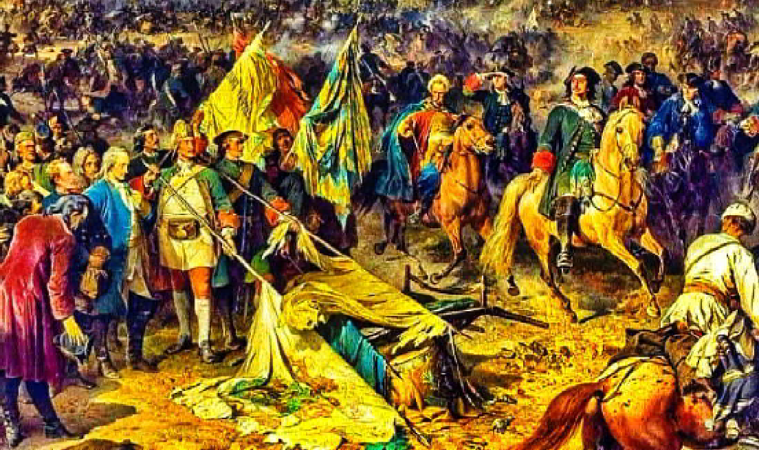

*МУ "Кедровская ЦБС" библиотекарь* **Л.В. КАРПОВА**

*Информация взята из открытых источников*

## ÊÎÍÊÓÐÑ: ÏÎ ÑÅÌÅÉÍÛÌ ÎÁÑÒÎßÒÅËÜÑÒÂÀÌ

### Уважаемые жители муниципального образования! Приглашаем вас



**участвовать в межрайонном заочном конкурсе литературных произведений.**

Конкурс проводится в четвёртый раз и в этом году посвящён семье. Его целью является привле- чение внимания к традиционным семейным цен- ностям и преемственности поколений через твор- ческое самовыражение. Учредитель Конкурса:

Администрация муниципального образования "Город Кедровый". Орга- низатором и координатором является муниципальное учреждение "Кедровская централизованная библиотечная система".

На рассмотрение принимаются литературные работы от совер- шеннолетних авторов по перечисленным темам вместе с заявкой установленной формы, которая означает согласие на использова- ние персональных данных. От каждого Участника принимаются от одного до трёх произведений в каждой номинации общим объёмом:

**Номинация ПРОЗА - от 100 до 1000 строк, Номинация ПОЭЗИЯ - от 8 до 300 строк;**

К рассмотрению принимаются сочинения, соответствующие следующим темам:

* **"Он и она - семьи основа"** - работа о разных этапах семейного становления, в центре которой - мужчина и женщина. Знакомство, любовь, семейный союз, роли внутри семьи, взаимопонимание и разногласия, приобретения и потери, зрелость и старость и т.д.
* **"Корни родословные"** - работа о семейных традициях и ценностях, об общих праздниках и увлечениях, о родственниках и их роли в семье, о привязанностях и сиротстве и т.д.
* **"С тобой семья, с тобой страна"** - работы, посвящённые воинам-защитникам разных времён, их семьям, делам и подвигам, трудностям походной и тыловой жизни, современному волонтёр- скому движению в помощь СВО и т.д.

Конкурс проводится в заочной форме **с 3 июня по 30 августа 2024 года**. Работы принимаются **до 12 августа 2024 года** на элек- тронный адрес Организатора: [*kedrlib-so@yandex.ru*](mailto:kedrlib-so@yandex.ru)с указанием темы: Конкурс **"По семейным обстоятельствам"** или вы их можете при- нести в муниципальные библиотеки лично.

В заявке указывается Ф.И.О. автора произведения(ий); возраст; адрес (район, населённый пункт); направляющая сторона (если име- ется); далее, в каждой номинации не более трёх пунктов: название сочинения, год создания, тема; конфиденциальная информация: контактный телефон; E-mail; подпись с расшифровкой и дата подачи заявки. При необходимости форму заявки можно взять для заполне- ния в наших библиотеках.

**Ждём ваши работы!!!**

*Организатор: Кедровская ЦБС*

# ÏÐÀÇÄÍÈÊ ÆÈÌÎËÎÑÒÈ

В субботу, 6 июля, в 12:00 час. в Парке семейного отдыха села Бакчар состоится Х областной Праздник жимолости.

Праздник откроет творческая программа самодеятельных арти- стов "Ягодное ассорти". Затем развернутся соревнования семей- ных команд в различных конкурсах: "Ягодный вареник", "Ягодные гонки", "Ягодный сувенир", "Пальчики оближешь", "Ягодный квест". По традиции "Ягодные гонки" пройдут на плантациях жимолости в питомнике ОГУП "Бакчарское".

На площадке "Гастрономическая ярмарка" организованы дегус- тация и выставка-продажа блюд национальных кухонь и блюд из жимолости, саженцев и фермерской продукции. В "Городе мастеров" гости смогут приобрести сувениры.

Впервые в рамках Праздника жимолости состоятся автопробег и районный конкурс на лучшее праздничное оформление автомобиля "Бакчарское автоНаШествие".

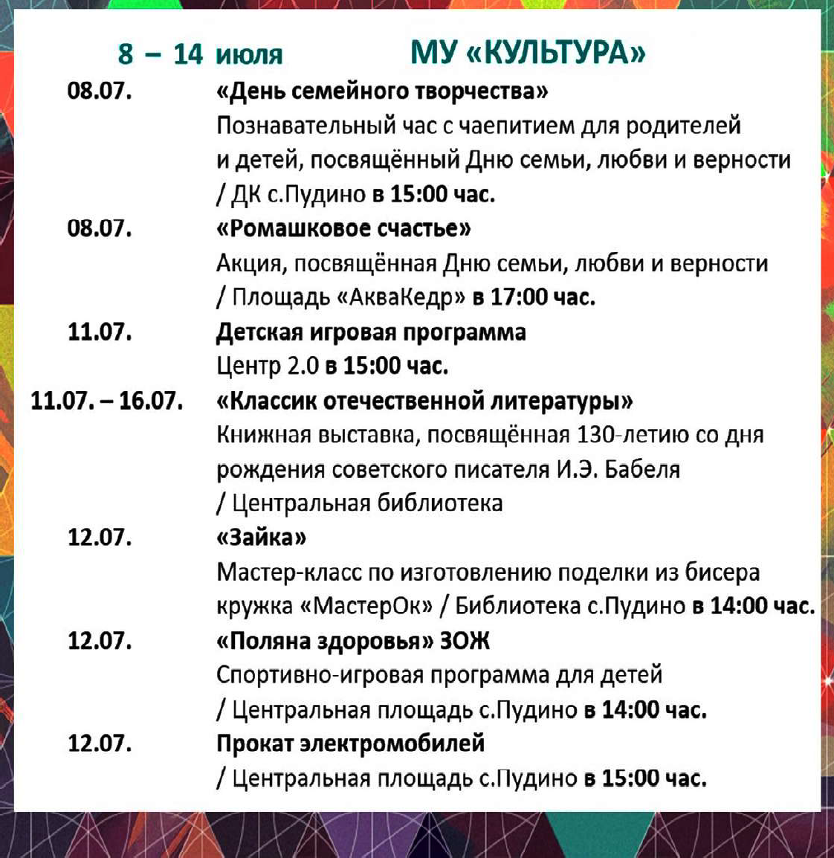

ÏÐÎÃÍÎÇ ÏÎÃÎÄÛ



**НАШ АДРЕС**:

636615, г. Кедровый, 1 мкр-н., д.61 (школа). Тел. (8-38250) **35-115**

E-mail: [**vkedr@tomsk.gov.ru**](mailto:vkedr@tomsk.gov.ru)

Выходит еженедельно по четвергам. Цена свободная.

**Тираж 200 экз.**

**Ответствен**

Учредитель газеты Муниципальное образование

«Город Кедровый»

**ный за выпуск Г**

Компьютерная верстка: Корницел Е.А. От й.

печатано на ризографе RISO, г. Кедровы

**АБОВА В.В.**

Подписано в печать 03.07.2024

*За достоверность информации ответственность несут авторы публикаций, за рекламу и объявления - рекламодатели*